

Principi prezentacije i prepoznavanje oblika
- Klasifikacija kožnih bolesti -

Student: Milica Mišan IT8/2022
Asistent: Sofija Đorđević
Profesori: Marko Arsenović,
Anderla Andraš
Inženjerstvo informacionih sistema
SADRŽAJ
1. Uvod 3
2. Pregled literature i postojećih pristupa 3
2.1. Rani pristupi klasifikaciji 3
2.2. Duboko učenje i klasifikacije na dermatološkom nivou 3
2.3. Savremeni radovi (2024–2025) 4
3. Najčešće korišćeni algoritmi, modeli, setovi podataka 5
3.1. Skupovi podataka 5
3.2. Najčešće korišćeni modeli 6
3.3. Tipične metrike uspešnosti 6
4. Komentar i ideje studenta 7
5. Analiza rezultata dobijenih u CP3 9
6. Povezanost sa teorijskim konceptima (CP1) 9
7. Analiza po klasama 10
8. Uloga fine-tuning faze 10
9. Dodatna ROC-AUC analiza 13
10. Poređenje sa unapređenom varijantom modela (ResNet50V2) 14
11. Ograničenja eksperimenta 17
12. Zaključak 18
13. Literatura 19

1. Uvod
Kožne bolesti spadaju među najčešće zdravstvene probleme u opštoj populaciji, od benignih promena (mladeži, keratoze, ekcem) do potencijalno smrtonosnih oboljenja kao što je melanom. Rana detekcija i pravilna klasifikacija promena na koži značajno utiču na prognozu, posebno kod tumora kože, gde pravovremeno prepoznavanje malignih lezija može spasiti život.
U klasičnoj kliničkoj praksi, dermatolozi se oslanjaju na vizuelni pregled i iskustvo. Međutim, pristup specijalisti je često ograničen, a broj pacijenata veliki, što stvara potrebu za sistemima koji mogu da pomognu u automatskoj klasifikaciji kožnih bolesti na osnovu slika kože (kliničke fotografije ili dermoskopske slike).
Klasifikacija je zadatak nadgledanog mašinskog učenja u kome se svakom ulaznom uzorku dodeljuje jedna od unapred definisanih klasa na osnovu naučenog modela. U oblasti analize medicinskih slika, klasifikacija se najčešće primenjuje za automatsko prepoznavanje bolesti na osnovu slika, što je potvrđeno i u radu Esteva i saradnika [1].
Razvoj dubokog učenja, posebno konvolutivnih neuronskih mreža (CNN), omogućio je kreiranje modela koji u nekim slučajevima postižu performanse uporedive sa dermatolozima u zadacima klasifikacije kožnih lezija.

2. Pregled literature i postojećih pristupa

2.1. Rani pristupi klasifikaciji
Pre pojave dubokih CNN modela, klasifikacija kožnih lezija se uglavnom radila tako što su se prvo ručno izdvajale karakteristike sa slike (npr. boja, tekstura, oblik, asimetrija), a zatim se nad tim karakteristikama trenirao klasičan algoritam mašinskog učenja – npr. SVM, Random Forest, k-NN. Ovi pristupi su zahtevali dosta detaljnu analizu u dizajnu karakteristika, a performanse su često bile ograničene izgledom slika i svetlosnih uslova. Ovakvi sistemi su uglavnom davali solidne, ali ne i rezultate na dermatološkom nivou, pa su vremenom potisnuti dubokim mrežama.

2.2. Duboko učenje i klasifikacije na dermatološkom nivou
Ključni iskorak desio se radom Esteva i saradnici (2017), koji su obučili duboku CNN mrežu (baziranu na Inception-v3 arhitekturi) na preko 129.000 slika kože sa više od 2.000 različitih dijagnoza.[1] Model je treniran end-to-end samo na pikselima slike i etiketama, a postigao je performanse uporedive sa grupom od 21 dermatologa u zadatku razlikovanja melanoma i karcinoma od benignih lezija.
Ovaj rad je pokazao da je klasifikacija kožnih bolesti pomoću CNN-ova praktično izvodljiva i potencijalno klinički korisna, i postao je referentna tačka za kasnija istraživanja.
Nakon toga, brojne studije su koristile različite CNN arhitekture (ResNet, DenseNet, EfficientNet, MobileNet) i pokazale visoku tačnost u klasifikaciji melanoma i drugih lezija, posebno kada se koristi transfer učenje – inicijalno pretreniran model na velikom skupu (npr. ImageNet), a zatim fino podešavanje na dermatološkim dataset-ima.[2]

2.3. Savremeni radovi (2024–2025)
Noviji radovi se fokusiraju na:
- Višeklasnu klasifikaciju više tipova kožnih bolesti (npr. ekcem, seboreični dermatitis, različiti tipovi karcinoma) koristeći lagane CNN arhitekture i transfer učenje radi smanjenja računskih troškova.
- Multi-model i hibridne arhitekture, gde se kombinuje više CNN modela ili se integrišu klasične karakteristike sa dubokim ugnježdenim reprezentacijama, kako bi se poboljšala robusnost i tačnost dijagnoze.[3]
- Poboljšane varijante mobilnih mreža (npr. prilagođeni MobileNet sa rezidualnim i gustim blokovima) koje postižu dobar balans između tačnosti i brzine, namenjene implementaciji na uređajima sa ograničenim resursima.[4]
- Transformer-bazirane arhitekture (npr. Swin Transformer) koje koriste mehanizam pažnje da bi bolje uhvatile globalni kontekst lezije i okolne kože, a pokazuju konkurentne ili bolje rezultate od CNN-ova na velikim skupovima podataka koji sadrže više od 50 kategorija kožnih bolesti snimljenih mobilnim telefonima.[5]
Pored samih modela, istraživanja se bave i izazovima kao što su neravnoteža klasa, prisustvo artefakata (marker flomaster, dlačice, mehurići), duplikati slika u treniranju i testiranju, kao i generalizacija modela na slike iz drugih bolnica ili sa drugih kamera.
Posebna pažnja u novijim radovima posvećena je primeni modela na slike snimljene mobilnim uređajima [5], što je važno za realnu primenu.

3. Najčešće korišćeni algoritmi, modeli, setovi podataka

3.1. Skupovi podataka
U oblasti klasifikacije kožnih bolesti dominira nekoliko javno dostupnih dataset-a:
HAM10000 (Human Against Machine with 10,000 images) – jedan od najpoznatijih skupova dermoskopskih slika, sadrži 10.015 slika sedam tipova lezija (npr. melanocitni nevus, melanom, benigna keratoza, bazocelularni karcinom). Koristi se kao trening skup za ISIC 2018 izazov i često predstavlja referentni benchmark za višeklasnu klasifikaciju kožnih lezija.[6]
ISIC (International Skin Imaging Collaboration) – najveći repozitorijum slika kožnih lezija, sa desetinama hiljada dermoskopskih fotografija i godišnjim izazovima (ISIC 2016–2020) za klasifikaciju, segmentaciju i detekciju melanoma.[7] Ovi izazovi predstavljaju standard za poređenje modela u literaturi.[8]
Derm 7pt – dataset koji, pored dijagnoze, sadrži i anotacije prema tzv. sedmotačkastom malignom check-list sistemu (npr. atipična pigmentna mreža, plavo-bele strukture), sa oko 2.000 slika. Pogodan je za radove koji kombinuju klasifikaciju bolesti i interpretabilnost modela kroz dermatološke kriterijume.[9]
Pored navedenih, u novijim istraživanjima sve češće se koriste skupovi podataka koji sadrže kliničke fotografije snimljene mobilnim uređajima u realnim uslovima, sa velikim brojem kategorija kožnih oboljenja. Ovi dataset-i doprinose razvoju robusnijih modela, otpornijih na varijacije osvetljenja, pozadine i kvaliteta slike.
Skup podataka korišćen u ovom projektu sastoji se od devet klasa kožnih oboljenja, uključujući: Actinic keratosis, Atopic Dermatitis, Benign keratosis, Dermatofibroma, Melanocytic nevus, Melanoma, Squamous cell carcinoma, Tinea (Ringworm/Candidiasis) i Vascular lesions. Na osnovu naziva klasa i strukture podataka, može se zaključiti da dataset odgovara skupovima koji su formirani na osnovu slika iz javno dostupnih dermatoloških izvora, poput DermNet NZ, i koji su često redistribuirani kroz otvorene repozitorijume (npr. Kaggle).
Za razliku od isključivo dermoskopskih dataset-a (HAM10000, ISIC), ovaj skup sadrži i kliničke fotografije kože, što omogućava razvoj modela koji su bliži realnoj primeni, naročito u kontekstu preliminarne dijagnostike i sistema za podršku odlučivanju zasnovanih na mobilnim uređajima.

3.2. Najčešće korišćeni modeli
Najčešći modeli za klasifikaciju kožnih bolesti su:
- Konvolutivne neuronske mreže (CNN)
  - Inception-v3 (npr. Esteva et al.)
  - ResNet (različite dubine – 18, 50, 101 slojeva)
  - DenseNet
  - EfficientNet
  - MobileNet i njegove varijante (za mobilne/ugrađene sisteme).
- Ensemble i multi-model arhitekture
Više modela se kombinuje (npr. glasanje, srednja vrednost logita, stacking) da bi se poboljšale performanse i stabilnost predikcija.
- Transformer-bazirani modeli
  - Vision Transformer (ViT), Swin Transformer i slične arhitekture koje koriste pažnju. Pokazuju dobre rezultate kod velikih i raznolikih skupova slika lezija, jer bolje hvataju globalni kontekst promene i okolne kože.

3.3. Tipične metrike uspešnosti
U literaturi se mere:
- Tačnost (Accuracy) – ukupni procenat tačno klasifikovanih slika u odnosu na ukupan broj slika.Na primer, ako većina slika pripada benignoj klasi, model može imati visoku tačnost iako loše prepoznaje melanom.
- Osjetljivost / Recall (sensitivnost) – koliko dobro model prepoznaje pozitivnu klasu (npr. melanom).Drugim rečima, meri procenat stvarno malignih lezija koje je model uspešno identifikovao. U medicinskim primenama ova metrika je izuzetno važna, jer je mnogo opasnije ne prepoznati melanom nego pogrešno označiti benignu promenu kao sumnjivu.
- Specifičnost – koliko dobro model prepoznaje negativnu klasu (npr. benigno). Visoka specifičnost znači da model retko pogrešno označava zdrave ili benigne promene kao maligne, što je važno za smanjenje nepotrebne zabrinutosti i dodatnih pregleda.
- AUC-ROC – površina ispod ROC krive, popularna kod binarne klasifikacije (melanom vs ostalo).
- F1-score – predstavlja harmonijsku sredinu preciznosti i recall-a i koristi se kada je važno napraviti balans između lažno pozitivnih i lažno negativnih predikcija.
- Balanced accuracy – uzima u obzir tačnost po klasama i posebno je korisna kada postoji izražena neravnoteža u broju uzoraka između klasa, što je čest slučaj u medicinskim dataset-ima.
Konfuziona matrica (confusion matrix) predstavlja tabelarni prikaz odnosa između stvarnih i predviđenih klasa klasifikacionog modela. Redovi matrice predstavljaju stvarne klase, dok kolone predstavljaju klase koje je model predvideo. Vrednosti na glavnoj dijagonali označavaju ispravno klasifikovane uzorke, dok van-dijagonalni elementi predstavljaju greške klasifikacije.
U kontekstu medicinskih primena, konfuziona matrica omogućava detaljan uvid u tipove grešaka koje model pravi, kao što su lažno negativni slučajevi (npr. melanom pogrešno klasifikovan kao benigna promena), koji su posebno kritični. Pored toga, konfuziona matrica predstavlja osnovu za izračunavanje ključnih metričkih pokazatelja performansi, kao što su tačnost, osjetljivost, specifičnost i F1-score, i zbog toga je standardni alat za evaluaciju klasifikacionih modela u mašinskom učenju.[10]
Pored numeričkih metrika, mnogi radovi koriste i vizuelne metode interpretabilnosti, kao što je Grad-CAM, da bi pokazali da model zaista gleda u regiju lezije, a ne u pozadinu ili artefakte.

4. Komentar i ideje studenta
Na osnovu pregleda literature, postojeća rešenja pokazuju da je duboko učenje (posebno CNN i noviji Transformer modeli) trenutno najefikasniji pristup za klasifikaciju kožnih bolesti. Međutim, u realnim uslovima postoje izazovi:
- Neravnoteža klasa (malo malignih, mnogo benignih lezija).
- Različiti izvori slika (kamera, osvetljenje, tip kože).
- Potreba da model ne bude „crna kutija“, već donekle interpretabilan.
Moj predlog pristupa :
- Model i arhitektura
  - Pošto radim klasifikaciju kožnih bolesti na slikama, izabrala bih CNN arhitekturu sa transfer učenjem (npr. ResNet-50 ili EfficientNet-B0), jer su pokazale dobre performanse na sličnim zadacima uz relativno manji broj parametara.
  - Alternativno, kao napredniju opciju, mogla bih da testiram i Swin Transformer ako dataset ima dovoljno slika, jer literaturа pokazuje da transformer modeli mogu bolje da generalizuju na raznovrsnim mobilnim slikama.
- Skup podataka
  - U ovom projektu koristi se konkretan skup podataka koji mi je obezbeđen i koji sadrži više klasa kožnih oboljenja, uključujući aktiničnu keratozu, atopijski dermatitis, benigne keratoze, dermatofibrom, melanocitne nevuse, melanom, skvamozni karcinom, gljivične infekcije (tinea) i vaskularne lezije.
  - Po strukturi i nazivima klasa, ovaj skup je sličan dataset-ima koji se koriste u savremenim istraživanjima i koji su često formirani na osnovu javnih medicinskih izvora (npr. DermNet), ali predstavlja jedinstvenu celinu prilagođenu višeklasnoj klasifikaciji kožnih bolesti.
- Tehnike za neravnotežu klasa i generalizaciju
  - Primena data augmentation (rotacije, flip, promene svetline/kontrasta) da bi se povećala raznolikost podataka.
  - Korišćenje focal loss ili težinskih koeficijenata po klasi, kao i oversamplinga ređih klasa, da model bolje uči maligne/retke bolesti.
- Metrike i evaluacija
  - Ne bih se oslanjala samo na ukupnu tačnost, već bih posebno posmatrala senzitivnost za maligne lezije, pošto je u kliničkoj praksi važnije „ne propustiti“ melanom nego pogrešno označiti benignu leziju kao sumnjivu.
  - Koristila bih ROC-AUC i F1-score po klasi da imam potpuniju sliku o performansama.
- Interpretabilnost i praktična primena
  - Planirala bih da koristim Grad-CAM ili slične metode da pokažem koje delove slike model koristi za odluku, što može povećati poverenje korisnika (lekara).
  - Dugoročno, ovakav model bi se mogao integrisati u sistem koji služi kao podrška za odlučivanje za lekare, a ne kao zamena za dermatologa – posebno na mobilnim uređajima ili u primarnoj zdravstvenoj zaštiti.

5. Analiza rezultata dobijenih u CP3
U teorijskom delu rada (CP1) naglašeno je da su konvolucione neuronske mreže (CNN), posebno u kombinaciji sa transfer učenjem, trenutno dominantan pristup u klasifikaciji kožnih bolesti, što je potvrđeno, brojnim savremenim istraživanjima. U skladu sa tim, u eksperimentalnom delu rada primenjen je model ResNet50 sa unapred treniranim težinama, uz dvostepeni proces treniranja (zamrznuta baza + fine-tuning).
Skup podataka sadrži 878 slika raspoređenih u 9 klasa, sa podelom 70%–15%–15% (train/val/test). Distribucija klasa je relativno uravnotežena, ali broj uzoraka po klasi (oko 70 u trening skupu) ostaje ograničen u poređenju sa dataset-ima kao što su HAM10000 ili ISIC, koji u literaturi predstavljaju standarde za evaluaciju modela. Upravo zbog toga je transfer učenje bilo opravdano rešenje, jer omogućava korišćenje već naučenih reprezentacija bez potrebe za masivnim skupom podataka.

6. Povezanost sa teorijskim konceptima (CP1)
U CP1 je naglašeno da accuracy sama po sebi nije dovoljna metrika u medicinskim zadacima. Posebno je istaknuta važnost recall-a (senzitivnosti) za maligne lezije, jer je u kliničkoj praksi mnogo opasnije propustiti melanom nego generisati lažno pozitivan rezultat.
Rezultati eksperimenta to potvrđuju.
Na validacionom skupu postignuta je tačnost od 78.03%, dok je macro F1-score iznosio 0.7844. Međutim, detaljna analiza po klasama pokazuje da performanse nisu uniformne:
- Melanoma (validacija): recall = 0.53
- Squamous cell carcinoma (validacija): F1 = 0.57
Ovi rezultati jasno pokazuju da ukupna tačnost ne oslikava u potpunosti ponašanje modela kod klinički najkritičnijih kategorija. Time se potvrđuje teorijski stav iz CP1 da je analiza po klasama i kroz dodatne metrike (F1, recall) neophodna u medicinskim primenama.
Na test skupu postignuta je tačnost od 71.97%, uz prosečan F1-score od 0.7244. Blagi pad u odnosu na validaciju (≈78% → ≈72%) ukazuje na određeni gubitak generalizacije, ali ne i na izražen overfitting. Ovaj rezultat je u skladu sa bias–variance kompromisom: model je dovoljno kompleksan da nauči obrasce, ali ograničen broj podataka utiče na stabilnost performansi.

7. Analiza po klasama
Najstabilnije performanse model pokazuje kod klasa:
- Benign keratosis (F1 = 0.97, test)
- Tinea Ringworm Candidiasis (F1 = 0.91, test)
- Atopic Dermatitis (F1 = 0.90, test)
Ove klase verovatno imaju izraženije i konzistentnije vizuelne obrasce (tekstura, boja, granice), što omogućava modelu da formira stabilne reprezentacije.
S druge strane, slabije performanse zabeležene su kod:
- Melanocytic nevus (F1 = 0.46, test)
- Actinic keratosis (F1 = 0.59, test)
- Squamous cell carcinoma (F1 = 0.54, test)
Ovi rezultati mogu biti posledica:
- Vizuelne sličnosti između pigmentnih lezija (nevus vs melanoma).
- Ograničenog broja uzoraka.
- Varijacija u osvetljenju i kvalitetu slike.
- Nedostatka specifičnih dermatoloških karakteristika (npr. 7-point checklist anotacija kao u Derm7pt dataset-u).
Zanimljivo je da se recall za Melanoma na test skupu povećava na 0.73, što je značajno bolje od validacionog rezultata. To ukazuje da model ima potencijal da detektuje maligne lezije, ali preciznost (0.65) pokazuje prisustvo lažno pozitivnih predikcija.
U medicinskom kontekstu, ovakav balans može biti prihvatljiv, jer je u realnoj primeni često važnije povećati senzitivnost nego specifičnost – što je i naglašeno u CP1 delu.

8. Uloga fine-tuning faze
Fine-tuning poslednjih 30 slojeva ResNet50 modela doneo je povećanje validacione tačnosti sa približno 75% na 77%, uz smanjenje val_loss. Ovo potvrđuje teorijsku pretpostavku da duboke reprezentacije naučene na ImageNet-u nisu u potpunosti optimalne za dermatološki domen i da dodatno prilagođavanje poboljšava performanse.
Međutim, poboljšanje nije dramatično, što sugeriše da je glavni doprinos performansama potekao iz osnovnih, univerzalnih vizuelnih karakteristika, dok specifične dermatološke finese zahtevaju veći i raznovrsniji skup podataka.
U fazi 3 fine-tuning-a (odmrzavanje poslednjih 50 slojeva uz LR=1e-6), postignuto je blago poboljšanje na validacionom skupu (val_accuracy 78.03%), što ukazuje da dodatno prilagođavanje dubljih slojeva može unaprediti performanse na podacima korišćenim tokom optimizacije. Ipak, rezultat na nezavisnom test skupu ostaje 71.97%, što sugeriše da dobijeno poboljšanje nije u potpunosti preneto na generalizaciju. Zbog toga su zaključci zasnovani na kombinaciji accuracy, per-class metrika i matrice konfuzije, u skladu sa teorijskim okvirom gde se posebno naglašava značaj recall-a i F1-score-a u medicinskim primenama.
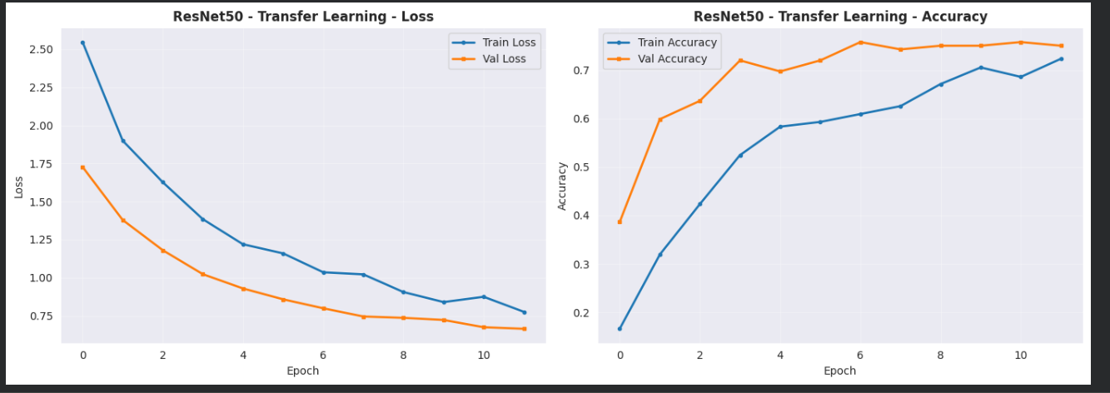 Slika 1 : Rezultati funkcija loss i accuracy na RestNet50 nakon gotovog fine tunninga
Nakon završetka fine-tuning faze modela ResNet50, sprovedena je detaljna analiza performansi putem konfuzionih matrica, kako na validacionom, tako i na test skupu. Cilj ove analize bio je da se preciznije identifikuje gde model najčešće greši i koje klase međusobno meša, budući da ukupna tačnost ne daje potpunu sliku ponašanja modela.
Konfuziona matrica na validacionom skupu omogućila je uvid u raspodelu tačnih i netačnih klasifikacija po klasama tokom faze optimizacije modela. Ova analiza je pokazala da model relativno stabilno prepoznaje pojedine klase sa jasnim vizuelnim obrascima, dok se kod pigmentnih lezija i klinički sličnih kategorija javlja veći broj grešaka. Time je potvrđena potreba za analizom po klasama, a ne oslanjanjem isključivo na agregatne metrike.
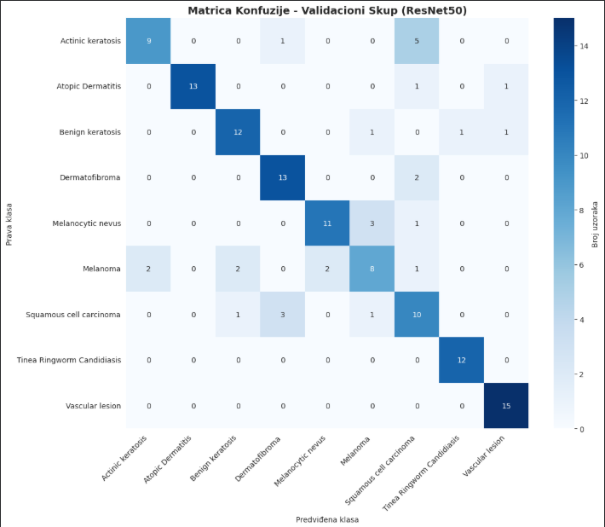
Slika 2: Matrica konfuzije nad validacionim skupom RestNet50
Na test skupu, konfuziona matrica je imala dodatnu vrednost jer predstavlja evaluaciju na potpuno neviđenim podacima. Ona je pokazala da su određene greške konzistentne i van validacionog okruženja, što ukazuje na realne izazove u razdvajanju vizuelno sličnih oboljenja. Istovremeno, analiza je potvrdila da model ne pokazuje ekstremno odstupanje između validacionih i test rezultata, što dodatno govori u prilog stabilnoj generalizaciji.
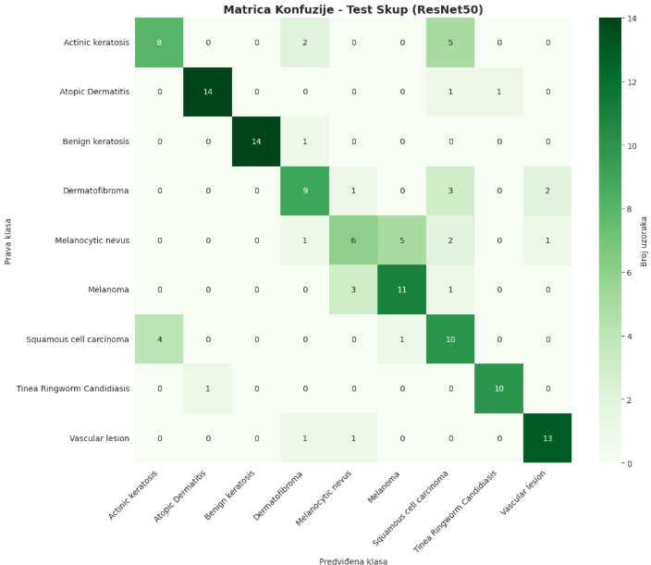
Slika 3 : Matrica konfuzije nad testnim skupom RestNet50

9. Dodatna ROC-AUC analiza
Model pokazuje visoku prosečnu ROC-AUC vrednost (0.9648), što ukazuje na dobru sposobnost razdvajanja klasa pri različitim pragovima odlučivanja. Međutim, razlika između visokog ROC-AUC i umerenog F1-score-a (0.7244 na test skupu) sugeriše da problem nije u sposobnosti modela da rangira uzorke, već u stabilnosti odluke pri fiksnom pragu klasifikacije. Drugim rečima, model često daje relativno dobre verovatnoće, ali konačna klasifikacija može biti osetljiva na distribuciju podataka i granicu odlučivanja. Ovo dodatno potvrđuje značaj pažljivog podešavanja praga i potencijalne primene cost-sensitive pristupa u medicinskom kontekstu.
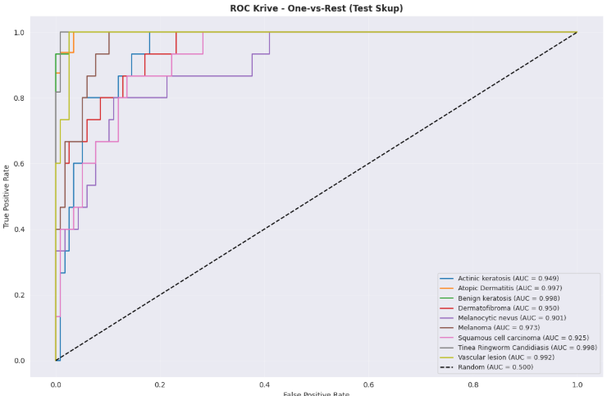Slika 4: ROC - AUC analiza nad testnim skupom - RestNet50

10. Poređenje sa unapređenom varijantom modela (ResNet50V2)
Pored osnovnog eksperimenta sa modelom ResNet50, sproveden je i dodatni eksperiment sa unapređenom varijantom arhitekture ResNet50V2. Cilj ovog poređenja bio je da se ispita da li primena savremenijih tehnika treniranja i optimizacije može doprineti boljoj generalizaciji modela i stabilnijim performansama na test skupu.
U ovoj fazi primenjen je transfer learning pristup, ali uz dodatne tehnike: jaču data augmentaciju (rotacije, translacije, promene osvetljenja, zoom), regularizaciju (dropout i L2 penalizacija), focal loss funkciju za bolje tretiranje teških i ređih primera, kao i class weights. Takođe je primenjena i Test Time Augmentation (TTA), pri čemu se za svaku test sliku generiše više augmentovanih verzija, a konačna predikcija dobija prosečavanjem izlaza modela.
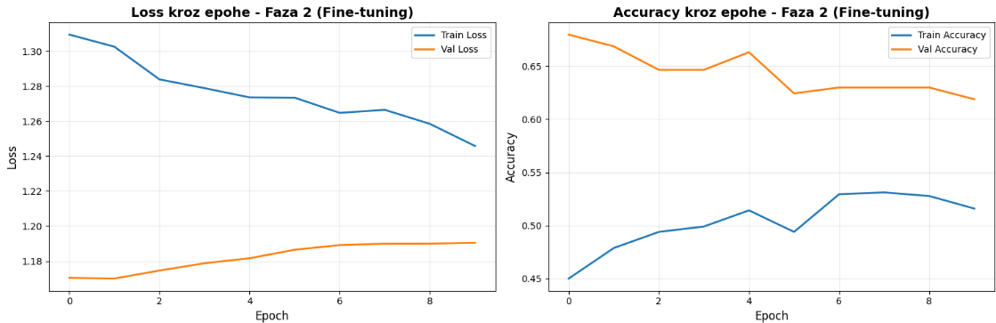Slika 5: Funkcije accuracy i loss nakon fine tuninga RestNet50V2
Rezultati pokazuju da je ResNet50V2 bez TTA ostvario test tačnost od 67.31%, dok je sa primenom TTA tačnost porasla na 70.19% (poboljšanje od +2.88 procentnih poena). Posebno je značajno povećanje Top-2 accuracy na 85.58%, što znači da je u velikoj većini slučajeva tačna dijagnoza među dve najverovatnije predikcije modela. U medicinskom kontekstu, ovo može biti korisno jer podržava diferencijalnu dijagnostiku.
Međutim, u poređenju sa osnovnim ResNet50 modelom koji je ostvario 71.97% test tačnosti, unapređena varijanta nije pokazala jasno superiorne rezultate u pogledu top-1 tačnosti. Iako su napredne tehnike doprinele stabilnosti i poboljšanju Top-2 metrike, ključni ograničavajući faktor ostaje veličina i priroda dataset-a. Vizuelna sličnost određenih lezija, posebno pigmentnih promena, predstavlja izazov koji se ne može u potpunosti rešiti samo optimizacijom arhitekture ili loss funkcije.
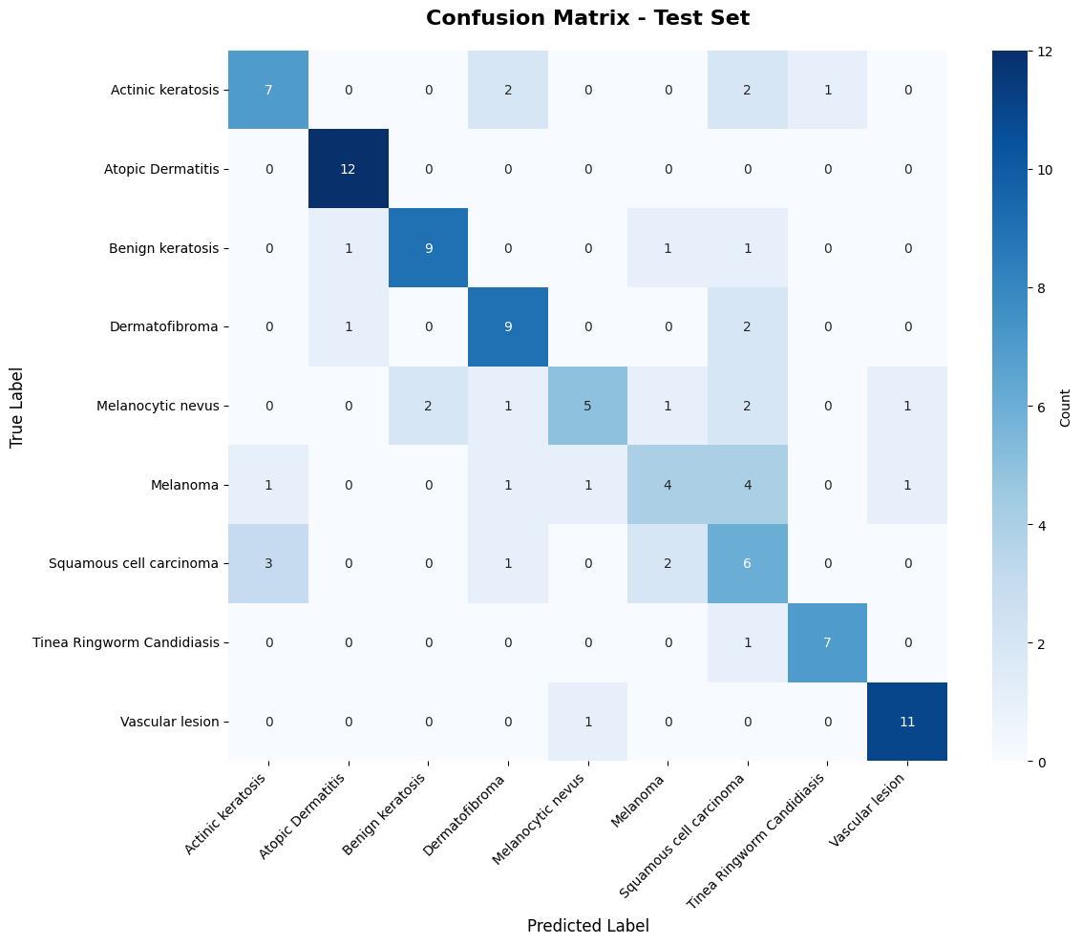Slika 6: Matrica konfuzije nad testnim skupom RestNet50V2

Ovo poređenje potvrđuje da napredne tehnike mogu doprineti poboljšanjima, ali da su kvalitet i obim podataka presudni faktori za dalji napredak

11. Ograničenja eksperimenta
I pored primene transfer učenja, fine-tuninga, focal loss funkcije, class weights pristupa i Test Time Augmentation tehnike, eksperiment se suočava sa nekoliko važnih ograničenja.
Prvo, relativno mali broj slika po klasi (oko 70 u trening skupu) značajno ograničava sposobnost modela da nauči kompleksne i suptilne dermatološke obrasce. U poređenju sa velikim dataset-ima poput HAM10000 ili ISIC, ovaj skup podataka predstavlja znatno manji i manje raznovrstan uzorak.
Drugo, pojedine klase su vizuelno veoma slične (npr. melanocytic nevus i melanoma), što otežava jasnu separaciju čak i za stručnjake, a dodatno komplikuje zadatak modela. U takvim slučajevima, ni focal loss ni augmentacije ne mogu u potpunosti nadomestiti nedostatak reprezentativnih primera.
Treće, iako je primenjena naprednija verzija CNN arhitekture (ResNet50V2), eksperiment se i dalje oslanja primarno na konvolucione mreže bez detaljnog poređenja sa transformer arhitekturama ili ensemble pristupima, koji u novijim istraživanjima pokazuju dodatni potencijal.

12. Zaključak
Sprovedene analize potvrđuju teorijske postavke iz CP1 da transfer učenje sa dubokim CNN modelima predstavlja efikasan pristup klasifikaciji kožnih bolesti, čak i kada je broj dostupnih podataka ograničen. Osnovni ResNet50 model pokazuje solidnu generalizaciju sa približno 72% test tačnosti i prosečnim F1-score od 0.7244, dok dodatna primena naprednih tehnika kroz ResNet50V2 varijantu donosi stabilizaciju i poboljšanje Top-2 metrike, ali ne i značajno povećanje top-1 tačnosti.
Analiza po klasama jasno pokazuje da performanse nisu uniformne, posebno kod klinički kritičnih i vizuelno sličnih kategorija. To potvrđuje teorijski stav iz CP1 da je analiza po klasama i kroz recall/F1 metrike neophodna u medicinskim zadacima, jer ukupna accuracy ne daje potpunu sliku.
Iako model može predstavljati osnovu sistema podrške odlučivanju, on ne može zameniti kliničkog stručnjaka. Njegova najveća vrednost ogleda se u asistivnoj ulozi – brzoj preliminarnoj proceni i sužavanju spektra mogućih dijagnoza.
Dalji razvoj sistema trebalo bi da obuhvati proširenjedataset-a, fokus na povećanje recall-a za maligne lezije, primenu ensemble pristupa ili savremenijih arhitektura, kao i implementaciju interpretabilnih metoda. Tek kombinacijom naprednih modela i kvalitetnijih podataka može se postići nivo pouzdanosti bliži savremenim istraživanjima navedenim u teorijskom delu rada.

13. Literatura
[1] A. Esteva et al., ‘Dermatologist-level classification of skin cancer with deep neural networks’, Nature, vol. 542, no. 7639, pp. 115–118, Feb. 2017, doi: 10.1038/nature21056.
[2] M. O. Sarı and K. Keser, ‘Classification of skin diseases with deep learning based approaches’, Sci. Rep., vol. 15, no. 1, p. 27506, July 2025, doi: 10.1038/s41598-025-13275-x.
[3] M. Badr, A. Elkasaby, M. Alrahmawy, and S. El-Metwally, ‘A Multi-model Deep Learning Architecture for Diagnosing Multi-class Skin Diseases’, J. Imaging Inform. Med., vol. 38, no. 3, pp. 1776–1795, Oct. 2024, doi: 10.1007/s10278-024-01300-w.
[4] A. B. Tariq, M. Z. Sajid, N. A. Khan, M. F. Hamid, A. UlHaq, and J. Amjad, ‘An integrated deep learning framework using adaptive enhanced vision fusion and modified mobilenet architecture for precision classification of skin diseases with enhanced diagnostic performance’, SLAS Technol., vol. 34, p. 100331, Oct. 2025, doi: 10.1016/j.slast.2025.100331.
[5] A. Newaz, M. M. Ishti, A. Z. M. A. Azam, and A. U. R. Adib, ‘Toward Accessible Dermatology: Skin Lesion Classification Using Deep Learning Models on Mobile-Acquired Images’, Sept. 05, 2025, arXiv: arXiv:2509.04800. doi: 10.48550/arXiv.2509.04800.
[6] P. Tschandl, C. Rosendahl, and H. Kittler, ‘The HAM10000 dataset, a large collection of multi-source dermatoscopic images of common pigmented skin lesions’, Sci. Data, vol. 5, no. 1, p. 180161, Aug. 2018, doi: 10.1038/sdata.2018.161.
[7] ‘ISIC | International Skin Imaging Collaboration’, ISIC. Accessed: Dec. 15, 2025. [Online]. Available: https://www.isic-archive.com
[8] N. C. F. Codella et al., ‘Skin Lesion Analysis Toward Melanoma Detection: A Challenge at the 2017 International Symposium on Biomedical Imaging (ISBI), Hosted by the International Skin Imaging Collaboration (ISIC)’, Jan. 08, 2018, arXiv: arXiv:1710.05006. doi: 10.48550/arXiv.1710.05006.
[9] J. Kawahara, jeremykawahara/derm7pt. (Sept. 11, 2025). Jupyter Notebook. Accessed: Dec. 15, 2025. [Online]. Available: https://github.com/jeremykawahara/derm7pt
[10]] D. M. W. Powers, ‘Evaluation: from precision, recall and F-measure to ROC, informedness, markedness and correlation’, Oct. 11, 2020, arXiv: arXiv:2010.16061. doi: 10.48550/arXiv.2010.16061. J. Kawahara, jeremykawahara/derm7pt. Sept. 11, 2025. Accessed: Dec. 15, 2025. [Online]. Available: https://github.com/jeremykawahara/derm7pt

